MANUAL PÁGINA WEB

IV Festival Nacional de cine de Sevilla

Daniel Cabrera López

Manuel Jesús Venega Bermúdez

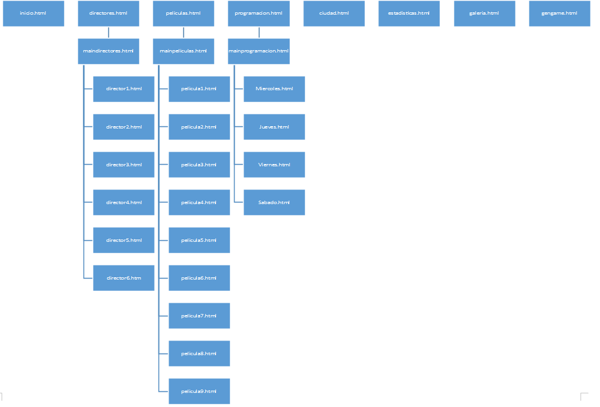Organigrama:

Problemas encontrados y soluciones realizadas.

Problema: Centrar elementos en el framework 960.

Solución: Utilizar bloques vacíos para desplazarlos.

Problema: Imágenes que no se ven en algunos navegadores.

Solución: Poner las imágenes en varios formatos.

Problema: No conseguir que aparecieran algunas imágenes para el juego.

Solución: Cambiar las coordenadas a la hora de proyectarlas en el panel.

Esquema de Trabajo:

Daniel Cabrera López:

* mainpeliculas.html
* peliculas 1 a 9.html
* mainprogramacion.html
* miercoles,jueves,viernes,sabado.html
* ciudad.html
* galeria.html

Manuel Jesús Venega Bermúdez:

* inicio.html
* maindirectores.html
* director 1 a 6.html
* estadisticas.html
* gengame.html

Tabla de recursos:

|  |  |  |
| --- | --- | --- |
| **Recurso/Contenido** | **Archivo html** | **Navegación** |
| Título en canvas | Logo.html |  |
| Framework/Modelo de cajas | Estilo.css |  |
| Tipografía | Fon-awesome.min |  |
| Videos | Enlazados por url. |  |
| Programación diaria | Mainprogramacion.html | Menú→programación |
| Películas | Mainpeliculas.html | Menú→películas |
| Directores | Maindirectores.html | Menú→directores |
| Edificio | Inicio.html | Menú→ Inicio |
| Ciudad | Ciudad.html | Menú → ciudad |
| Galería de Imágenes | Galeria.html | Menú → galería |
| Información estadística | Estadisticas.html | Menú → estadisticas |
| CreateJS | Gengame.html | Menú → gengame |
| Tecnologías no vistas en clase |  |  |
| SVG |  |  |
| Animación |  |  |